***HABILITAR PUESTOS.***

Entraremos en nuestro router , en mi caso el de MOVISTAR.

Habilitaremos los puerto 5060 de nuestro asterisk con la IP de Dicho con el protocolo UDP.

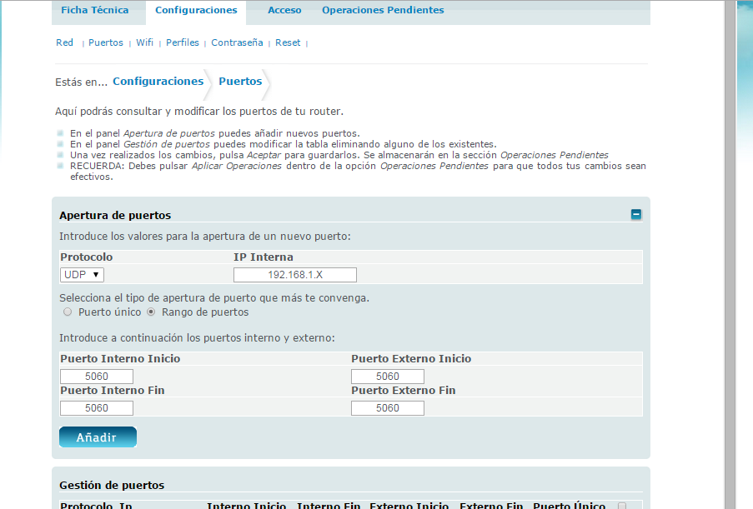

Habilitamos el puerto 10000 que será para la voz.

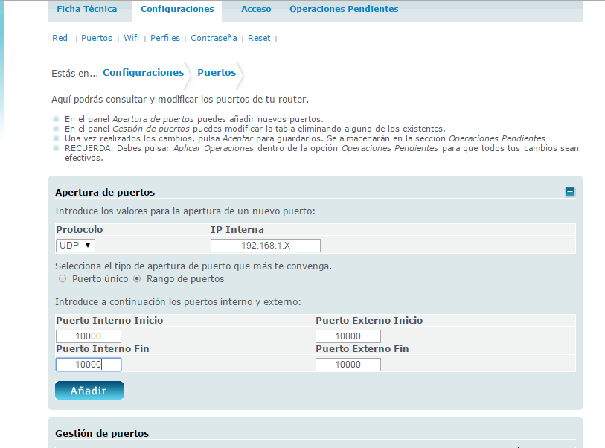

Y el puerto 20000 que será para los Datos.

